表一
建设项目名称 | 机制砂石破碎加工；混凝土加工；
建设单位名称 | 沭阳磊之鑫建材有限公司
建设项目性质 | 新建
建设地点 | 沭阳县万匹乡工业园一排 3 号
生产产品名称 | 石子
设计生产能力 | 石子8万t/a（266.7t/d）
实际生产能力 | 石子7.8万t/a（260t/d）
建设项目环评时间 | 2019.1 | 开工建设时间 | 2019.6
调试时间 | 2019.10 | 验收现场  监测时间 | 2019.11
环评报告表  审批部门 | 沭阳县环境保护局 | 环评报告表  编制单位 | 江苏方正环保设计研究有限公司
环保设施设计单位 | / | 环保设施  施工单位 | /
投资总概算 | 500万 | 环保投资总概算 | 43万 | 比例 | 8.6%
实际总概算 | 980万 | 环保投资 | 48万 | 比例 | 4.9%
验收监测依据 | 1.1 环境保护相关法律、法规、规章和规范  （1）《中华人民共和国环境保护法》（中华人民共和国主席令第9号，2014年4月24日修订，2015年1月1日起施行）；  （2）《中华人民共和国水污染防治法》（中华人民共和国主席令第87号，2017年6月27日修订，2018年1月1日起施行）；  （3）《中华人民共和国大气污染防治法》（中华人民共和国主席令第31号，2015年8月29日修订，2016年1月1日起施行）；  （4）《中华人民共和国环境噪声污染防治法》（中华人民共和国主席令第77号，2018年12月29日修订）；  （5）《中华人民共和国固体废物污染环境防治法》（中华人民共和国主席令第31号，2016年11月7日修订）；  （6）《中华人民共和国环境影响评价法》（2018年12月29日修订）；  （7）《建设项目环境保护管理条例》（中华人民共和国国务院令第682号，2017年10月1日起施行）；  （8）《建设项目竣工环境保护验收暂行办法》（国环规环评[2017]4号，2017年11月20日起施行）；  （9）《江苏省环境保护条例》（1997年7月31日起施行）。  1.2 竣工环境保护验收技术规范  （1）《建设项目竣工环境保护验收技术指南 污染影响类》（生态环境部，公告 2018年第9号）；  （2）《关于规范建设单位自主开展建设项目竣工环境保护验收的通知（征求意见稿）》（环境保护部）；  （3）《江苏省排污口设置及规范化整治管理办法》（江苏省环境保护局，苏环控[97]122号）；  （4）《关于加强建设项目重大变动环评管理的通知》（苏环办[2015]256号）；  1.3 环境影响报告表及审批部门审批决定  （1）《沭阳磊之鑫建材有限公司机制砂石破碎加工、混凝土加工项目环境影响报告表》（江苏方正环保设计研究有限公司，2019年1月）；  （2）《关于对沭阳磊之鑫建材有限公司机制砂石破碎加工、混凝土加工项目环境影响报告表的批复》（沭阳县环境保护局，沭环审[2019]1号，2019年1月4日）；
验收监测评价标准、标号、级别、限值 | 1.4 大气污染物排放标准  项目粉尘执行《大气污染物综合排放标准》（GB16297-1996）表2中颗粒物的二级标准和无组织排放浓度限值要求；  具体见表1.4-1。  ^{表1.4-1 大气污染物排放标准}  1.5 噪声物排放标准  项目运行期厂界噪声执行《工业企业厂界环境噪声排放标准》（GB12348-2008）中的2类标准，具体标准值见表1.6-1。  表1.5-1 项目厂界噪声标准值 （dB（A））  1.6固废排放标准  项目一般工业固废贮存执行《一般工业固体废物贮存、处置场污染控制标准》（GB18599-2001）及修改单中相关规定。危险废物贮存执行《危险废物贮存污染控制标准》（GB 18597-2001）及修改单中相关规定。
  项 目 | 最高允许排放浓度（mg/m³） | 最高允许排放速率 |  | 无组织排放监控浓度限值
  项 目 | 最高允许排放浓度（mg/m³） | 排气筒（m） | 二级(kg/h) | 监控点 | 浓度（mg/m³）
  颗粒物 | 120 | 25 | 14.45 | 周界外浓度最高点 | 1.0
  类别 | 昼间（dB(A)） | 夜间（dB(A)）
  2类 | 60 | 50
表二
2.1工程建设内容
沭阳磊之鑫建材有限公司机制砂石破碎加工、混凝土加工项目已投入生产。本次验收不包括，只对实际投入运营的石子生产项目及其配套的各项环境保护设施。
项目位于沭阳县万匹乡工业园一排 3 号，项目产品方案见表2.1-1，设备一览表见表2.1-2，公用及辅助工程见表2.1-3。
表2.1-1 项目产品方案
产品名称 | 环评 |  | 实际
产品名称 | 生产能力 | 运行时间 | 生产能力 | 运行时间
石子 | 8万t/a | 2400h/a | 7.8万t/a | 2400h/a

表2.1-2 设备一览表
序号 | 环评 |  |  | 实际配套情况  (台/套)
序号 | 设备名称 | 功率（KW） | 数量(台/套) | 实际配套情况  (台/套)
1 | 锤破机 | 90 | 2 | 2
2 | 鄂式破碎机 | 75 | 2 | 2
3 | 输送带机 | / | 16 | 16
4 | 振动筛 | 22 | 2 | 2
表2.1-3 项目公用及辅助工程表
项目 | 名称 | 环评 |  |  |  | 实际建设与配套情况
主体工程 |  | 租有两间约 5000 平方米厂房（1F），厂房为钢架结构，两间厂房的东侧为生产车间，西侧作为原料和成品的堆放区 |  |  |  | 符合
公用  工程 | 给水 | 9084m³/a |  |  | 市政管网 | 9174m³/a，来自市政管网
公用  工程 | 排水 | / |  |  |  | /
公用  工程 | 供电 | 5万KWh/a |  |  | 市政电网 | 符合
环保  工程 | 废气 | 砂石生产线粉尘 | 投料 | 原料经车间管道喷淋定期洒水本来处于湿润状态，且投料时喷水作业，密闭车间 |  | 原块状料经车间喷淋系统定期洒水处于湿润状态，且投料时喷水作业，并在投料处设置围挡
环保  工程 | 废气 | 砂石生产线粉尘 | 鄂破 | 湿式加工，产生粉尘较少，密闭车间 |  | 湿式加工
环保  工程 | 废气 | 砂石生产线粉尘 | 二破 | 南、北车间各设一套袋式除尘器，处理过程是经集气罩收集后共用一套袋式除尘器处理后经 15 米排气筒（1#、2#）排出。未收集到的废气有管道喷淋器对粉尘进行捕  捉，密闭车间 |  | 南生产车间设置为25米排气筒DA001，北生产车间设置为25米排气筒DA002，其他与环评一致
环保  工程 | 废气 | 砂石生产线粉尘 | 筛分 |  |  | 南生产车间设置为25米排气筒DA001，北生产车间设置为25米排气筒DA002，其他与环评一致
环保  工程 | 废气 | 堆场扬尘 |  | 密闭车间，并设有管道喷淋器，定期洒水降尘 |  | 与环评一致
环保  工程 | 废气 | 装卸扬尘 |  |  |  | 与环评一致
环保  工程 | 废气 | 运输车辆动力起尘 |  | 有一台道路洒水车定期对路面进行洒水，减少扬尘的产生 |  | 厂区设有洒水车定期洒水、厂门口设置除尘雾炮机
环保  工程 | 废水 | 生活污水 |  | 生活污水达到《城市污水再生利用 绿地灌溉水质 》（GB/T25499-2010）中城市绿化水质标准，回用于厂区绿化，不外排 |  | 生活污水经化粪池处理后用于农肥返田，不外排
环保  工程 | 噪声 | 减震、隔声 |  |  | 噪声厂界达标 | 符合
环保  工程 | 固废 | 固废堆存间/区域 |  | 根据固废性质采取合理处置措施 |  | 生活垃圾分类收集，交由环卫部门卫生处理；厂区收集到的粉尘混入石子外售；设备维修及运转产生的少量废机油由有资质的单位安全处置；

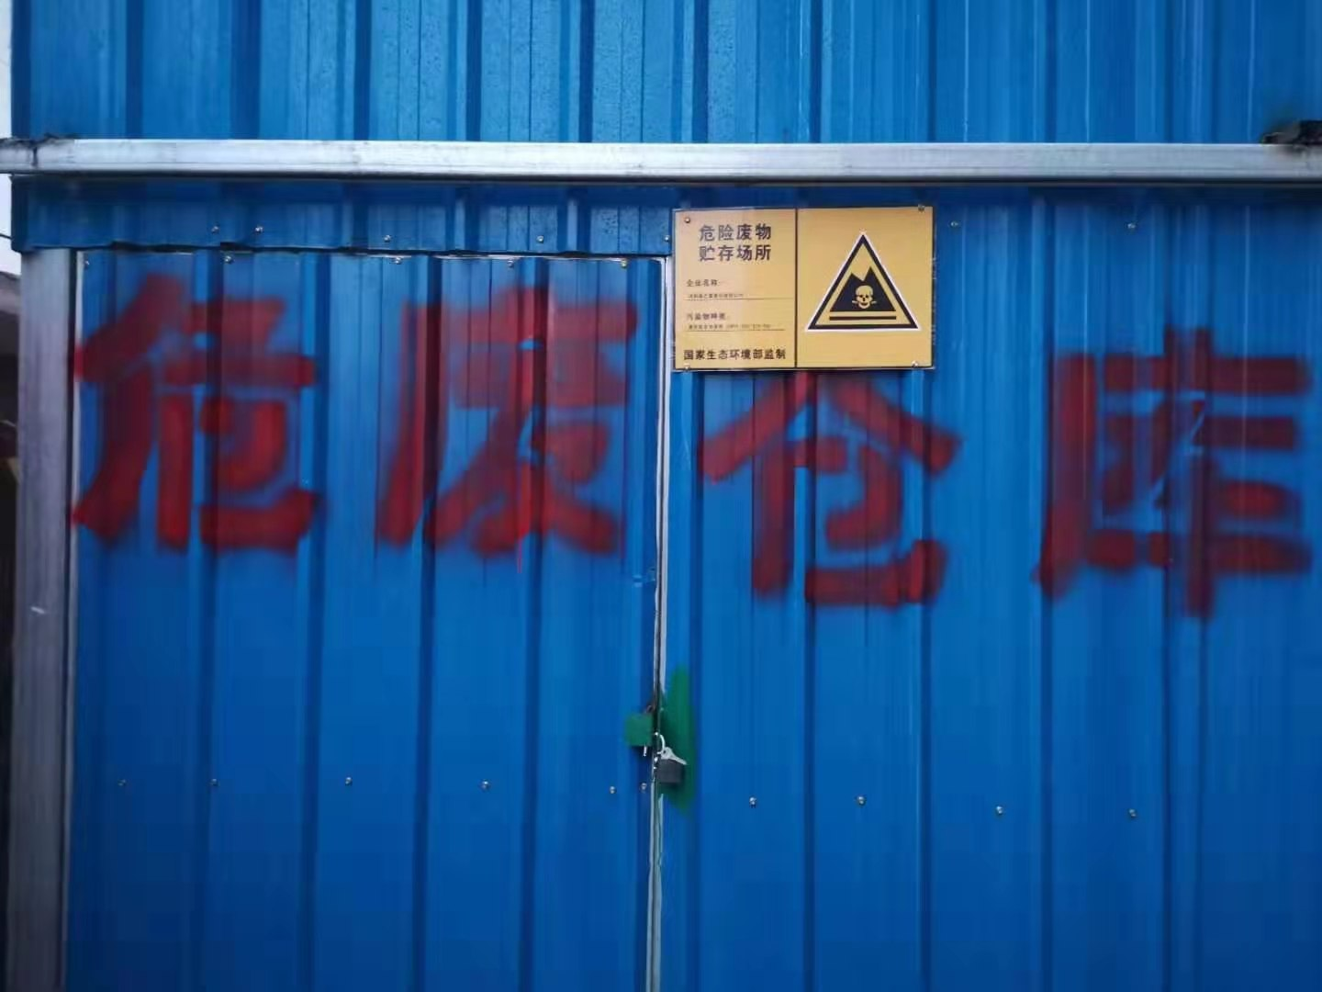
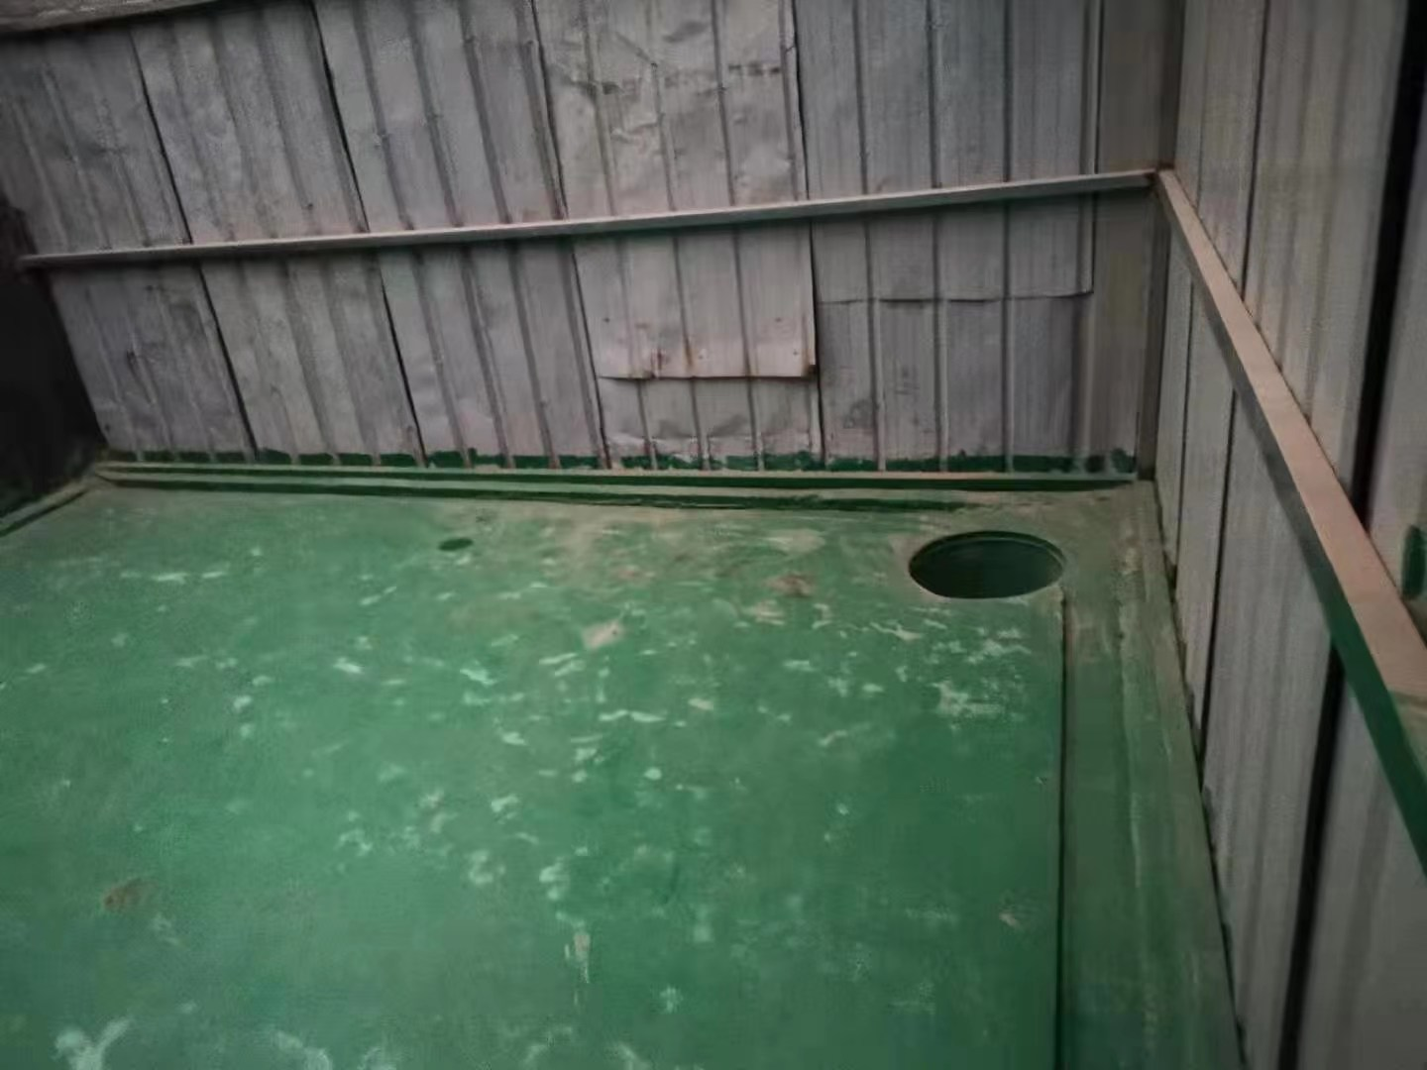
图2.1-1 厂区危废仓库

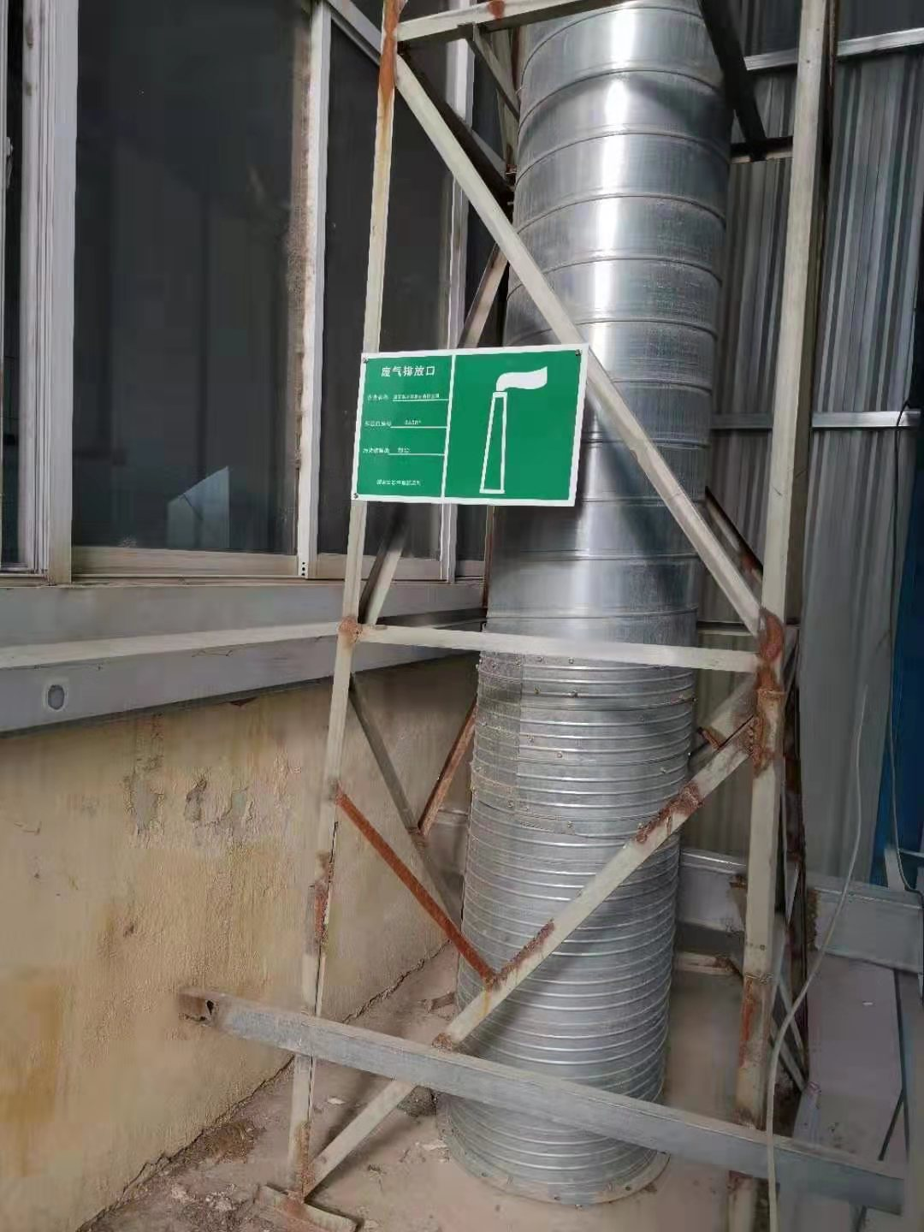
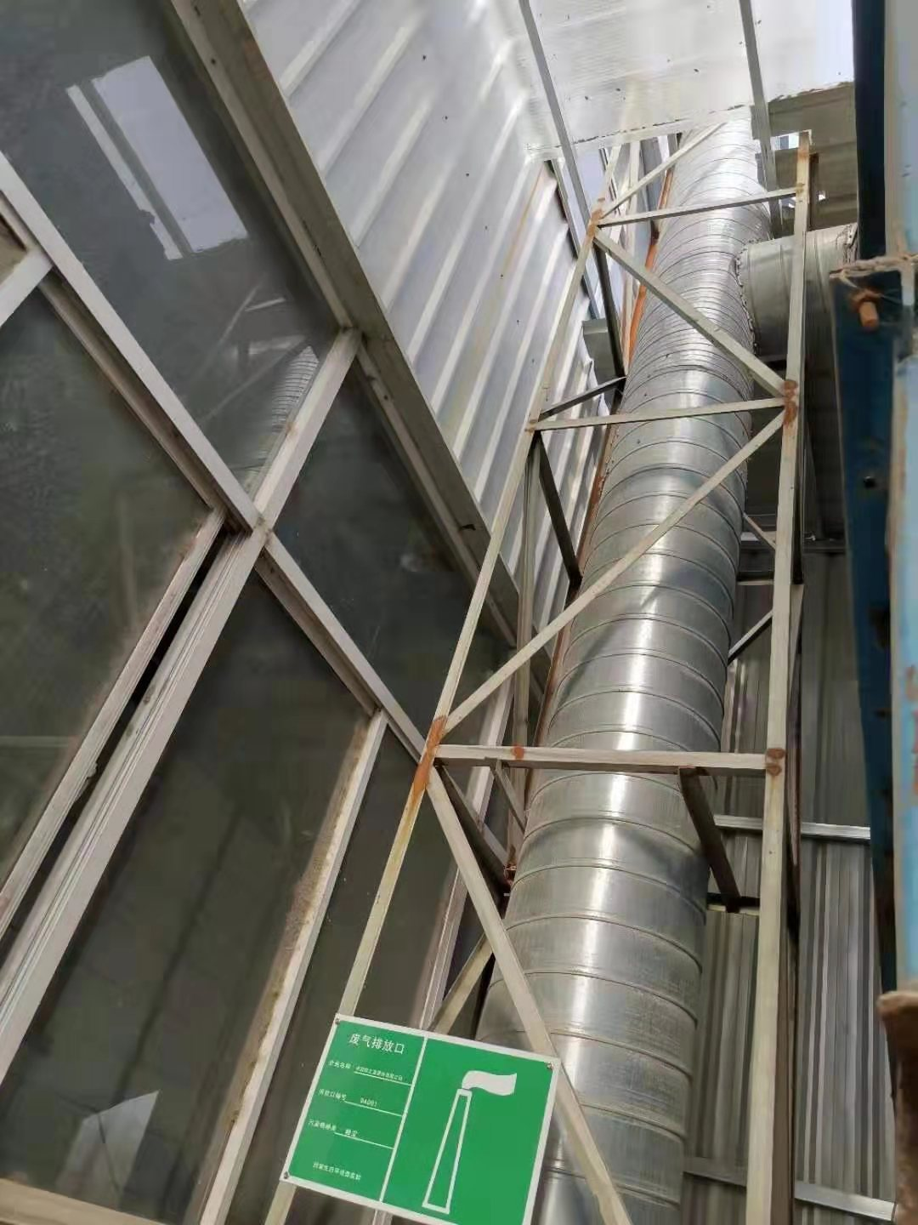
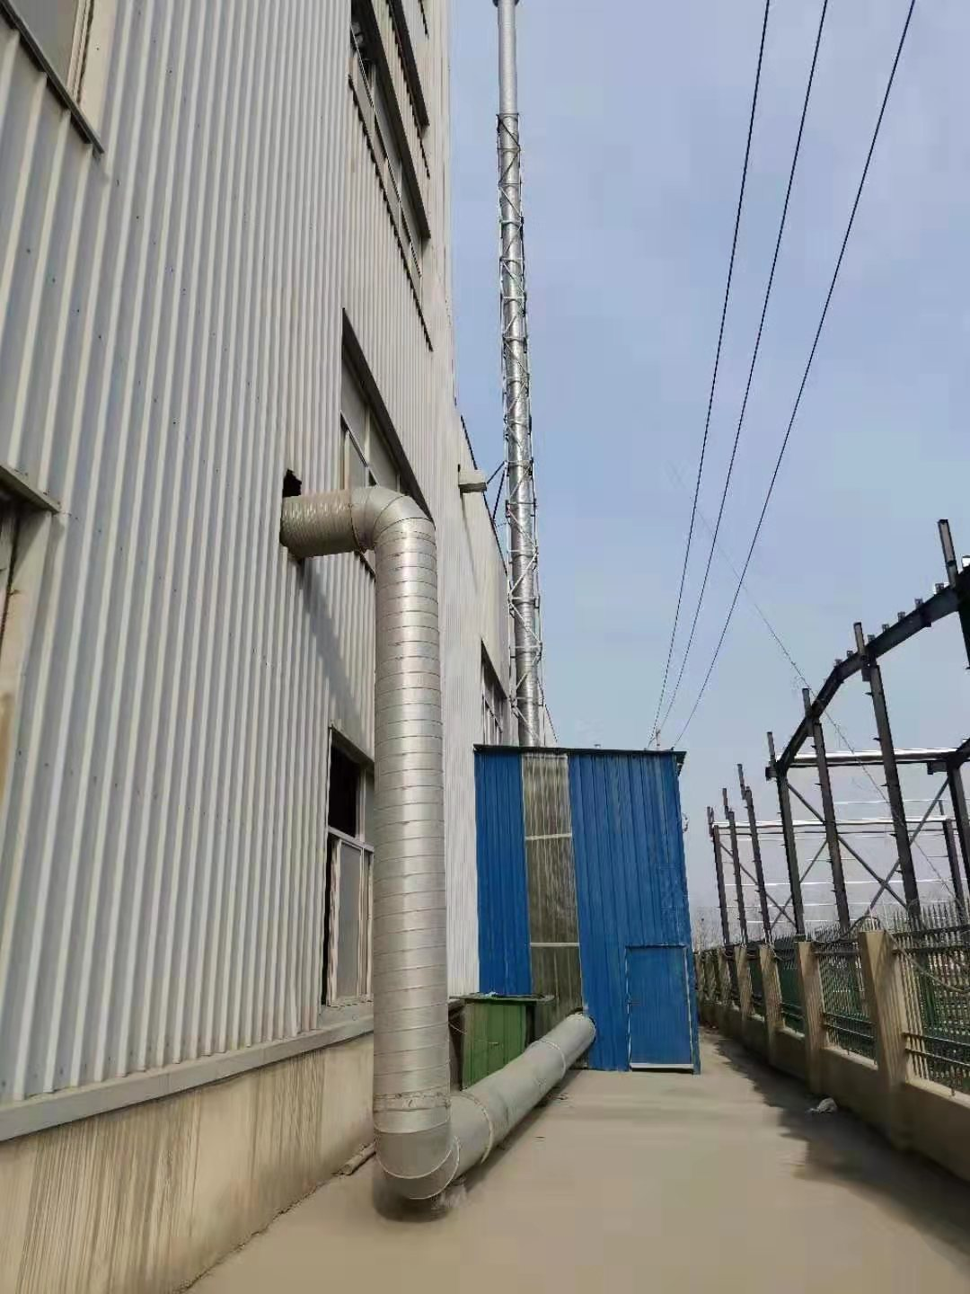
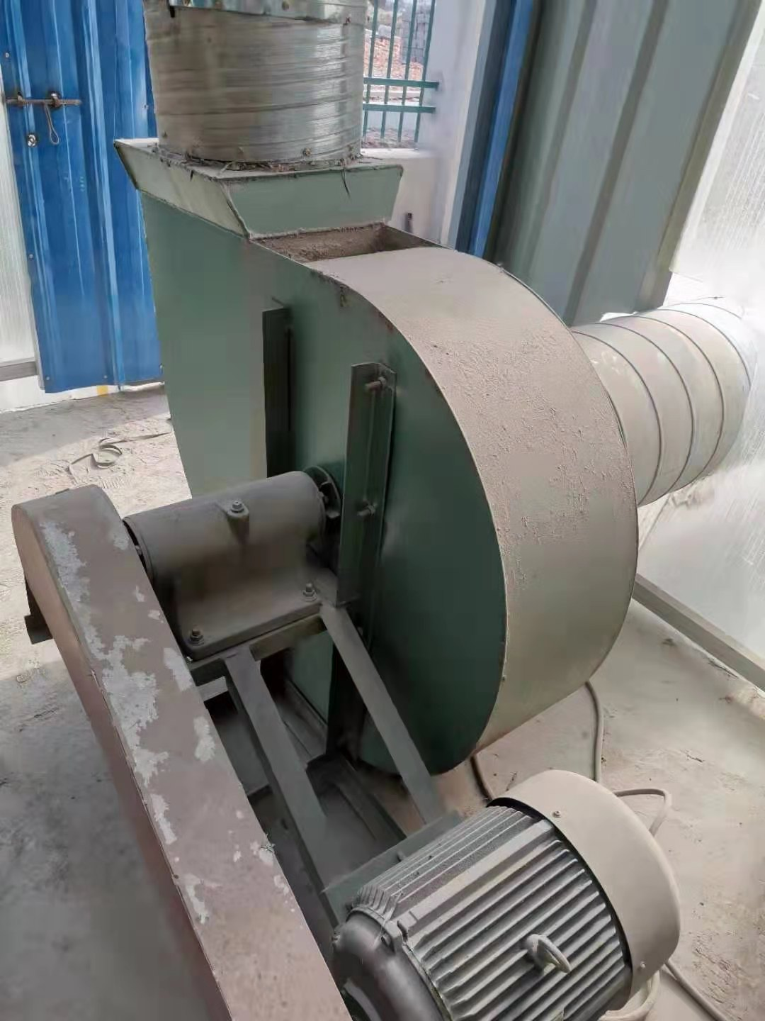

图2.1-2 厂区粉尘收集处理装置

2.2原辅材料消耗及物料平衡
主要原辅材料消耗见2.2-1。
表2.2-1 原辅材料消耗表
序号 | 环评 |  | 实际使用或消耗情况（t/a）
序号 | 原料名称 | 用量（t/a） | 实际使用或消耗情况（t/a）
1 | 矿石 | 80000 | 78000
注：本项目原料使用矿石，不使用建筑垃圾。
项目用水产排情况
（1） 生产用水
项目生产过程中用水主要为碎石加工抑尘用水，以及整个车间的管道喷淋用水。
原料在鄂式破碎时会定时喷水、起到抑尘和降温的作用，根据业主提供资料，每生产一吨成品砂石会用掉约 0.04 吨水，加上车间的喷淋用水，一吨成品砂石的用水量按 0.1t计。抑尘用水来自通过市政自来水管网供给。项目碎石加工过程中抑尘用水通过渗入石子以及蒸发等作用，全部消耗。项目生产用水年用水量约 7800 m²。
（2）场区降尘用水
厂区道路总面积约 600m²，按平均 2Lm²次，每天洒水 2 次（雨天不进行喷洒）地，本项目工作日为 300 天，非雨天按 260 天计算，则道路洒水抑尘用水量为 2.4m³/d、624m³/a，由于蒸发等作用，全部消耗。
（3）原料及产品抑尘用水
在堆场原料及成品较为干燥时，也会洒水抑尘，本项目原料为块状料，用水量较少，约为50 m³/a，原料及产品抑尘用水通过蒸发及渗透作用消耗。
（4）生活污水
本项目定员 20 人，年工作 300 天，用水定额按 50L/人·d，则生活用水量为 300 m³/a，排放系数以 0.8 计，则每年产生生活污水量为 240 m³。生活污水主要污染物浓度分别为：COD：300mg/L、SS：200mg/L、氨氮：30mg/L、总磷：3.0mg/L。
（5）绿化用水
建设项目绿化面积为 1000m²，每天绿化用水量按 2L/m²·d 计，则厂区绿化用水量为2 m³ /d，即 400 m³/a（全年以 200 天计）。

2.3主要工艺流程及产物环节（附处理工艺流程图，标出产污节点）
1、工艺流程图：
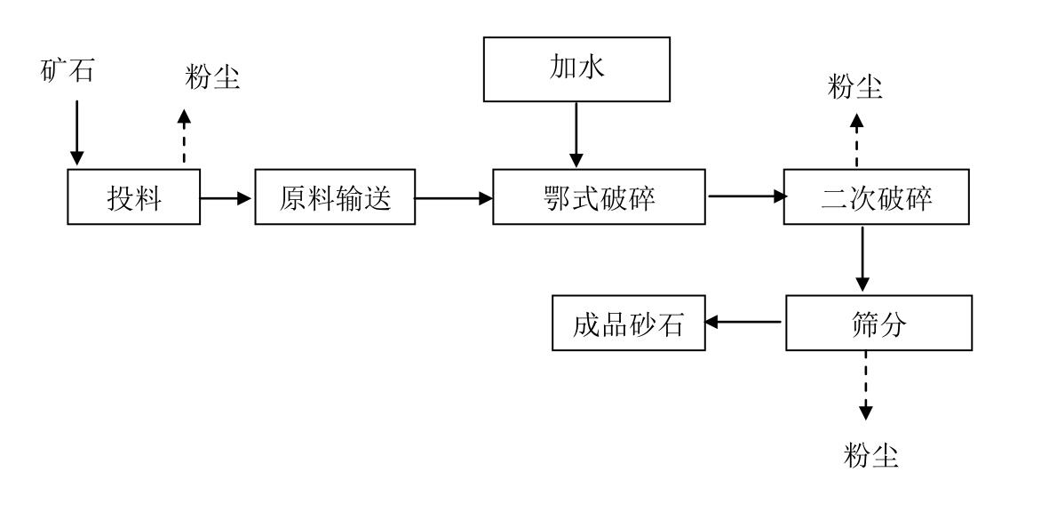

图2.3-1 工艺流程及产污环节图
工艺流程说明：
1）投料、原料输送：项目利用铲车将矿石从堆场运至进料口放置传送带上，通过输送机，直接喂料给颚式破碎机，项目在投料过程中会产生扬尘，原料的输送机为密闭状态不考虑产生的扬尘。
2）破碎：项目原料振动给料机喂料给颚式破碎机进行简单粗破，即把粒径较大的废混凝土等物料。破碎成粒径相对较小的石块，此工序采用的是湿式破碎，在破碎的同时对物料进行喷水，捕捉产生的粉尘。
3）二次破碎：项目经鄂式破碎后的产物进入锤破机进行细碎，作用原理与一次破碎相同，由于转子变小，石料将破碎更细，以满足不同建设阶段对砂石规格的要求。
4）筛分: 二次破碎后的石子的粒径大小不等，破碎机进行进一步破碎之后，细碎后的石料由皮带输送机送进圆振筛进行筛分，产品自上而下经过多层筛分，成品被各自的传送带输送至成品堆场，不合格石料经储料坑收集后用于原料破碎生产。
5）成品砂石：项目成品定期外售，采用铲车装车方式进行外运。项目会定期给堆料区，抑制粉尘产生。

表三
主要污染源、污染物处理和排放（附处理流程示意图，标出废水、废气、厂界噪声监测点位）

3.1 污染物治理/处置设施

3.1.1 废气
南车间在粉尘产生较多的二破、筛分环节加一套集气罩+袋式除尘器+25 米排气筒（DA001）有组织排放。粉尘排放浓度≤120mg/Nm³，北车间在粉尘产生较多的二破、筛分环节加一套集气罩+袋式除尘器+25 米排气筒（DA001）有组织排放。粉尘排放浓度≤120mg/Nm^{3，}能够满足《大气污染物综合排放标准》（GB16297-1996）中表2中的二级标准，对外环境影响较小。装卸扬尘及运输车辆动力起尘，由于产品本身的含水率较高外加洒水抑尘，粉尘排放量较小经空气稀释后满足大气污染物综合排放标准（GB16297—1996）表 2 二级标准。

3.1.2 废水
生活污水产生量 240t/a，经化粪池处理后用于农肥返田。生产用水通过蒸发及渗透作用消耗，无废水产生，可满足环境管理要求。
3.1.3 噪声
项目生产过程中高噪声设备包括：破碎机、输送机、振动筛等设备。在噪声防治过程中，通过选用低噪声设备，通过采用隔声、减振措施并充分利用厂房声，然后通过加强厂区及厂界绿化，从传播途径上减小噪声，预计厂界各点噪声均可实现达标排放。

3.1.4固体废物
固体废物产生及排放情况见表3.1-1。
表3.1-1 固体废物产生及排放一览表
固废名称 | 产生工序 | 属性 | 废物代码 | 产生量（t/a） | 利用处置方式
生活垃圾 | 员工生活 | / | -- | 3 | 环卫清运
粉尘 | 厂区收集 | 一般工业固废 | -- | 5 | 收集后混入石子外售
废油或含油废物 | 设备运转及维修 | 危险废物 | 900-218-08 | 0.8 | 有资质的单位安全处置

3.2 环保设施投资及“三同时”落实情况
环保投资及三同时落实情况见表3.2-1。
表3.2-1 环保投资及三同时落实情况一览表
污染源 | 环保设施名称 | 落实情况 | 实际投资（万元）
废气 | 2个生产车间分别设置1套布袋除尘器+15m高排气筒1#、2#，设有管道喷淋器、2台雾炮机，本项目在车间外设置50米卫生防护距离 | 南车间在粉尘产生较多的二破、筛分环节加一套集气罩+袋式除尘器+25 米排气筒（DA001）有组织排放，北车间在粉尘产生较多的二破、筛分环节加一套集气罩+袋式除尘器+25 米排气筒（DA002）有组织排放，设有管道喷淋器、1辆洒水车、6台雾炮机，项目厂界外50米范围内无环境敏感目标，且不再新建环境敏感目标 | 35
废水 | 地埋式污水处理设施  1 套 | 化粪池 | 2
噪声 | 厂房隔声 | 已落实 | 3
固废 | 设置固废堆存区域 | 在厂区南侧设置危废暂存仓库15 m² | 3
其他 | 地面硬化 | 已落实 | 2
绿化 | 绿化 | 绿化 | 3
合计 |  |  | 48

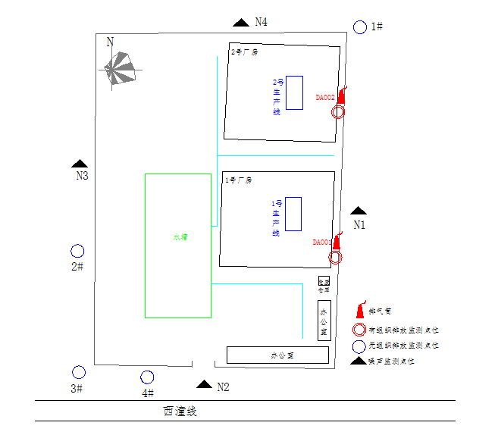
2#
1#

图3.2-1 验收监测采样点位示意图

表四
建设项目环境影响报告表主要结论及审批部门审批决定：
4.1 建设项目环评报告表的主要结论与建议
《沭阳磊之鑫建材有限公司机制砂石破碎加工、混凝土加工项目环境影响报告表》的主要结论与建议如下：
（1）结论
本项目选址在沭阳县万匹乡工业集中区新沭路北侧所选地块，建设该项目；该项目所用原料不得涉及铅、汞、铬、砷等重金属及危险废物。混凝土加工项目不在本次评价范围内。
建设项目符合国家产业政策，选址合理。项目正常生产期间产生的废气、废水、噪声经采取合理有效的治理措施后，均可达标排放，对周围环境影响较小，固体废弃物能够合理处置不排放。因此，从环保角度看，项目的建设是可行的。
2）建议
1、加强管理，强化企业职工自身的环保意识。
2、加强车间环境管理，确保职工身心健康。
3、加强废水处理设施运营管理，确保处理达标。
4、做好厂房周围的绿化工作，美化环境，净化空气。
5、厂方在以后生产过程中，如需扩大生产规模或更改生产工艺，需向宿迁市沭阳生态环境局重新申报。

4.2 审批部门审批决定
根据《沭阳磊之鑫建材有限公司机制砂石破碎加工、混凝土加工项目的批复》（沭环审[2019]1号）可知：一、《报告表》内容较齐全，评价标准基本正确，污染防治措施可行，可作为项目设计和环境管理的依据。二、根据《报告表》评价结论，同意《报告表》规定的内容在拟定地点（沭阳县万匹乡工业园一排 3 号）建设机制砂石破碎加工、混凝土加工项目。三……项目建设与环评批复的要求相符，环评批复详见附件。

表五
验收监测质量保证及质量控制：
江苏迈斯特环境检测有限公司于2019年11月14日~15日对沭阳磊之鑫建材有限公司机制砂石破碎加工、混凝土加工项目污染源排放现状进行了现场监测，严格按照本公司编制的《质量手册》的要求及其他相关管理体系文件的有关规定实施全过程质量控制。监测人员经过考核并持有合格证书；所有监测仪器经过计量部门检定并在有效期内；现场监测仪器使用前后经过校准；监测数据实行三级审核。
监测分析方法见表5-1。监测设备见表5-2。
表5-1 监测分析方法
类别 | 监测项目 | 标准名称及编号
有组织废气 | 低浓度颗粒物 | 《固定污染源废气 低浓度颗粒物的测定 重量法》 （HJ836-2017）
有组织废气 | 颗粒物 | 《固定污染源排气中颗粒物测定与气态污染物采样方法》 （GB/T 16157-1996）
无组织废气 | 颗粒物 | 《环境空气 总悬浮颗粒物的测定 重量法》 （GB/T15432-1995）及修改单（生态环境部公告2018年第31号）
噪声 | 厂界噪声 | 《工业企业厂界环境噪声排放标准 》（GB 12348-2008）
表5-2 监测设备
名称 | 型号 | 仪器编号
电子天平 | AUM120D | MST-01-06
自动烟尘气测试仪 | 崂应3012H | MSTSQ-09-01
电子天平 | FA2204B | MST-01-07
空气/智能TSP综合采样器 | 2050 | MSTSQ-11-03  MSTSQ-11-04  MSTSQ-11-05  MSTSQ-11-06
紫外可见分光光度计 | UV-1800 | MST-03-02
多功能声级计 | AWA6228+ | MSTSQ-14-01
声校准器 | AWA6221A | MSTSQ-12-02

表六
验收监测内容：
6.1 废气监测
废气具体监测项目、点位和频次见表6.1-1。
表6.1-1 废气监测内容
监测点位 |  | 监测项目 | 监测频次 | 备注
1#生产车间 | DA001排气筒进/出口 | 颗粒物、低浓度颗粒物、烟气参数 | 每天3次，连续2天 | 有组织
2#生产车间 | DA002排气筒进/出口 | 颗粒物、低浓度颗粒物、烟气参数 | 每天3次，连续2天 | 有组织
厂界（上风向1处，下风向3处） |  | 颗粒物、气象参数 | 每天3次，连续2天 | 无组织
6.2 厂界噪声监测
厂界噪声具体监测点位和频次见表6.2-1。
表6.3-1 厂界噪声监测内容
监测点位 | 监测频次
厂界东、南、西、北各设1个点 | 每天昼间监测1次，连续2天

表七
7.1验收监测期间生产工况记录：
江苏迈斯特环境检测有限公司于2019年11月14日~15日对沭阳磊之鑫建材有限公司机制砂石破碎加工、混凝土加工项目进行竣工环境保护验收监测。
本项目年产石子8万t/a，年工作300天，平均日生产石子266.7t。2019年11月14日~11月15日，项目验收监测期间，石子实际处理负荷达到项目设计生产规模的75%以上，符合验收监测工况要求。具体工况见表7.1-1。
表7.1-1 监测期间工况统计
监测日期 | 产品 | 设计生产能力 | 实际生产能力 | 生产负荷（%）
2019/11/14 | 石子 | 266.7t/d | 258 t/d | 96.7
2019/11/15 | 石子 | 266.7t/d | 262t/d | 98.2

7.2验收监测结果：

7.2.1 废气监测结果与评价
①无组织废气
监测结果表明，验收监测期间（2019年11月14日~15日），无组织颗粒物浓度均≤1.0mg/Nm³，符合《大气污染物综合排放标准》（GB16297-1996）表2中颗粒物无组织排放浓度限值要求。
监测结果与评价见表7.2-1。
表7.2-1 无组织废气排放监测结果与评价
监测项目 | 采样日期 | 监测频次 | 监测结果（mg/m³）
监测项目 | 采样日期 | 监测频次 | Ο1#  (上风向) | 下风向
 |  |  |  | Ο2# | Ο3# | Ο4#
颗粒物 | 11月14日 | 第一次 | 0.133 | 0.267 | 0.200 | 0.222
颗粒物 | 11月14日 | 第二次 | 0.178 | 0.289 | 0.244 | 0.267
颗粒物 | 11月14日 | 第三次 | 0.156 | 0.222 | 0.289 | 0.244
颗粒物 | 11月15日 | 第一次 | 0.178 | 0.244 | 0.222 | 0.289
颗粒物 | 11月15日 | 第二次 | 0.111 | 0.267 | 0.200 | 0.222
颗粒物 | 11月15日 | 第三次 | 0.133 | 0.289 | 0.244 | 0.200
颗粒物 | 监测点最大值 |  | 0.178 | 0.289 | 0.289 | 0.289
颗粒物 | 标准限值 |  | ≤1.0
颗粒物 | 达标情况 |  | 达标 | 达标 | 达标 | 达标

②有组织废气
监测结果表明，验收监测期间：2019年11月14日~11月15日DA001、DA002出口废气中颗粒物排放浓度≤120mg/Nm³，能够满足《大气污染物综合排放标准》（GB16297-1996）中表2中的二级标准。监测结果与评价见表7.2-2。
表7.2-2 有组织废气排放监测结果与评价
监测项目 | 采样日期 | 监测频次 | 监测结果
监测项目 | 采样日期 | 监测频次 | 浓度（mg/m³） | 速率（kg/h） | 烟气流量（m³/h）
颗粒物 | 11月14日1#生产车间排气筒DA001出口 | 第一次 | 1.3 | 8.31×10⁻³ | 7048
颗粒物 | 11月14日1#生产车间排气筒DA001出口 | 第二次 | 1.2 | 7.81×10⁻³ | 7166
颗粒物 | 11月14日1#生产车间排气筒DA001出口 | 第三次 | 1.5 | 9.99×10⁻³ | 7335
颗粒物 | 11月14日1#生产车间排气筒DA001出口 | 均值 | 1.33 | 8.70×10⁻³ | 7183
颗粒物 | 11月15日1#生产车间排气筒DA001出口 | 第一次 | 1.4 | 9.61×10⁻³ | 7546
颗粒物 | 11月15日1#生产车间排气筒DA001出口 | 第二次 | 1.1 | 7.41×10⁻³ | 7399
颗粒物 | 11月15日1#生产车间排气筒DA001出口 | 第三次 | 1.3 | 8.95×10⁻³ | 7551
颗粒物 | 11月15日1#生产车间排气筒DA001出口 | 均值 | 1.27 | 8.66×10⁻³ | 7499
颗粒物 | 出口最大排放浓度（mg/m³） |  | 1.5
颗粒物 | 出口最大排放速率（kg/h） |  | 9.99×10⁻³
颗粒物 | 11月14日2#生产车间排气筒DA002出口 | 第一次 | 2.6 | 0.024 | 10352
颗粒物 | 11月14日2#生产车间排气筒DA002出口 | 第二次 | 2.5 | 0.023 | 10135
颗粒物 | 11月14日2#生产车间排气筒DA002出口 | 第三次 | 2.1 | 0.019 | 10225
颗粒物 | 11月14日2#生产车间排气筒DA002出口 | 均值 | 2.4 | 0.022 | 10237
颗粒物 | 11月15日2#生产车间排气筒DA002出口 | 第一次 | 2.4 | 0.023 | 10337
颗粒物 | 11月15日2#生产车间排气筒DA002出口 | 第二次 | 2.2 | 0.021 | 10252
颗粒物 | 11月15日2#生产车间排气筒DA002出口 | 第三次 | 2.3 | 0.021 | 10053
颗粒物 | 11月15日2#生产车间排气筒DA002出口 | 均值 | 2.3 | 0.022 | 10214
颗粒物 | 出口最大排放浓度（mg/m³） |  | 2.6
颗粒物 | 出口最大排放速率（kg/h） |  | 0.024
颗粒物 | 标准限值 |  | 排放浓度≤120 mg/m³；排放速率≤3.5kg/h
颗粒物 | 达标情况 |  | 达标

7.2.2 厂界噪声监测结果与评价
监测结果表明，验收监测期间（2019年11月14日~15日）厂界的4个噪声监测点昼间（夜间不生产）等效声级均满足《工业企业厂界环境噪声排放标准》（GB12348-2008）2类标准。具体监测结果详见表7.2-3。

表7.2-3 厂界噪声监测结果与评价
监测点位 | 监测结果（dB(A)）
监测点位 | 昼间
监测点位 | 11/14 | 11/15 | 标准限值 | 达标情况
N1 | 52.3 | 49.4 | ≤60 | 达标
N2 | 50.6 | 50.4 | ≤60 | 达标
N3 | 51.0 | 50.6 | ≤60 | 达标
N4 | 53.9 | 51.7 | ≤60 | 达标
气象条件：
11月14日：晴，风速1.2m/s；
11月15日：晴，风速1.4m/s。

7.2.3 污染物排放总量核算
核算结果显示，本项目废气排口颗粒物年排放量满足环评批复的全厂大气污染物排放总量的要求，污染物排放总量核算与评价详见表7.2-4。
表7.2-4 废气总量核定结果
监测点 | 项目 | 平均排放浓度  （mg/m³） | 烟气流量  （m³/h） | 运行时间（h） | 核定排放量  （t/a） | 核定排放总量  （t/a） | 环评批复总量（t/a） | 达标情况
DA001 | 颗粒物 | 1.3 | 7341 | 2400 | 0.0229 | 0.081 | 0.095 | 达标
DA002 | 颗粒物 | 2.35 | 10225.5 | 2400 | 0.0577 | 0.081 | 0.095 | 达标

表八
验收监测结论：
8.1结论
本次验收监测，按《沭阳磊之鑫建材有限公司机制砂石破碎加工、混凝土加工项目环境影响报告表》及相关批复的要求，对其中废气和厂界噪声进行了监测和评价，监测结果表明，验收监测期间：
（1）废气
废气排口颗粒物排放浓度≤120mg/Nm³，能够满足《大气污染物综合排放标准》（GB16297-1996）表2中颗粒物的二级排放标准。
无组织颗粒物的周界外浓度均≤1.0mg/Nm³，符合《大气污染物综合排放标准》（GB16297-1996）表2中颗粒物的无组织排放监控浓度限值要求。
（2）废水
项目生活污水经化粪池处理后用于农肥返田。生产用水被产品吸收或蒸发损耗，无废水产生。
（3）噪声
验收监测期间（2019年11月14日~15日）厂界的4个噪声监测点昼间（夜间不生产）等效声级均满足《工业企业厂界环境噪声排放标准》（GB12348-2008）2类标准。
（4）固体废物
项目产生的生活垃圾收集后交由环卫部门清运处理，生产过程中产生的粉尘等收集后综混入石子外售，废油或含油废物交由有资质单位处理，项目固体废物可以做到零排放。
（5）总量核定
废气：颗粒物排放量为0.081t/a，排放量小于环评报告中申报的污染物排放总量，即颗粒物≤0.095t/a。
8.2建议
（1）加强生产管理和环境管理，减少污染物的产生量和排放量。
（2）企业环境保护规章制度要公示上墙，以便职工了解环境保护规章制度。
（3）定期委托有资质的单位对排放污染物进行监测，满足日常环境管理的需求。
（4）加强对项目产生的固体废物的管理，及时清运、及时处置，杜绝二次污染及污染转移。

